Anmeldeschluss ist 16. November 2009

Hiermit melde ich mich zur Fortbildung

Bleibe-Recht

Praxis und Perspektiven der Altfallregelung nach §§ 104a, 104b AufenthG

am Montag, 23. November 2009, an.

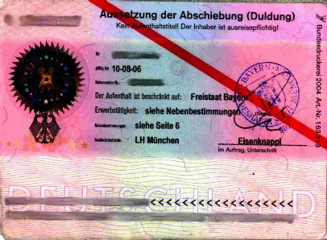
Ich bin | ❏ | hauptamtlich in der Flüchtlingsarbeit tätig
 | ❏ | ehrenamtlich tätig
 | ❏ | Mitarbeiter/in einer Behörde
 | ❏ | sonstiges

(bitte ankreuzen)
Datum Unterschrift

Anmeldeschluss ist 16. November 2009

Hiermit melde ich mich zur Fortbildung

Bleibe-Recht

Praxis und Perspektiven der Altfallregelung nach §§ 104a, 104b AufenthG

am Montag, 23. November 2009, an.

Ich bin | ❏ | hauptamtlich in der Flüchtlingsarbeit tätig
 | ❏ | ehrenamtlich tätig
 | ❏ | Mitarbeiter/in einer Behörde
 | ❏ | sonstiges

(bitte ankreuzen)
Datum Unterschrift

Anmeldeschluss ist 16. November 2009

Hiermit melde ich mich zur Fortbildung

Bleibe-Recht

Praxis und Perspektiven der Altfallregelung nach §§ 104a, 104b AufenthG

am Montag, 23. November 2009, an

Ich bin | ❏ | hauptamtlich in der Flüchtlingsarbeit tätig
 | ❏ | ehrenamtlich tätig
 | ❏ | Mitarbeiter/in einer Behörde
 | ❏ | sonstiges

(bitte ankreuzen)
Datum Unterschrift
Rückantwort |  | Absender
Zentrum Ökumene  der Ev. Kirche in Hessen und Nassau  Irene Shehata  Praunheimer Landstraße 206  60488 Frankfurt/ Main | Institution  Tel.  Fax  E-Mail

Rückantwort |  | Absender
Zentrum Ökumene  der Ev. Kirche in Hessen und Nassau  Irene Shehata  Praunheimer Landstraße 206  60488 Frankfurt/ Main | Institution  Tel.  Fax  E-Mail

Rückantwort |  | Absender
Zentrum Ökumene  der Ev. Kirche in Hessen und Nassau  Irene Shehata  Praunheimer Landstraße 206  60488 Frankfurt/ Main | Institution  Tel.  Fax  E-Mail

